Министерство науки и высшего образования Российской Федерации

федеральное государственное автономное   
образовательное учреждение высшего образования   
«Самарский национальный исследовательский университет   
имени академика С.П. Королева»

Институт информатики и кибернетики

Кафедра технической кибернетики

Отчет по лабораторной работе №0

Дисциплина: «Технологии сетевого программирования»

Тема «Проектирование приложения»

Выполнили: Кондорова А.А., Фатин А.В.

Группа: 6302-010302D

Самара 2025

|  |  |  |  |  |  |
| --- | --- | --- | --- | --- | --- |
| Описание | Метод | URL | Параметры | Формат запроса | Формат ответа |
| Создание пользователя | POST | /api/users |  | {    "name": "Иван",    "login": "ivan123",    "password": "securePass"  } | {      "id": 9,      "login": "ivan123",      "password": "$2a$10$Ue8NXWjLqZWFTrYg0fOc1eu/yA6CS/NEZyGVeiqm4004yZwvnW5vC",      "name": "Иван"  } |
| Получить пользователя по имени | GET | /api/users/search?name={name} | name – имя пользователя |  | {  "id": 3,  "login": "oleg",  "password": "$2a$10$8Mj93hRpbWvA5NEHWhZ/POmVhE2HGSQrNIQQXR4Oijh/xd/BOe/ti",  "name": "Олег"  } |
| Получить пользователя по id | GET | /api/users/{id} | Id -id |  | {      "id": 2,      "login": "artem",      "password": "$2a$10$xgj96u1ov9VV5Sp.mwOUMOg8JQ6gOR5hRRgQbJUjm4vmdZaFMU4PW",      "name": "Артём"  } |
| Вывести всех пользователей | GET | /api/users |  |  | [      {          "id": 1,          "login": "nastya",          "password": "$2a$10$27i1yqgxgUz0Xjo6rpgU4OtgqZGgemRDLNMWtZ/K9XwfHrp9YENIi",          "name": "Настя"      },      {          "id": 2,          "login": "artem",          "password": "$2a$10$xgj96u1ov9VV5Sp.mwOUMOg8JQ6gOR5hRRgQbJUjm4vmdZaFMU4PW",          "name": "Артём"      },  …  ] |
| Вывести все посты пользователя | GET | http://localhost:9090/api/users/{id}/posts | {id}- id пользователя |  | [      {          "id": 2,          "content": "всем привет, я Артём!",          "author": {              "id": 2,              "login": "artem",              "password": "$2a$10$xgj96u1ov9VV5Sp.mwOUMOg8JQ6gOR5hRRgQbJUjm4vmdZaFMU4PW",              "name": "Артём"          }      },      {          "id": 6,          "content": "как дела, я- Артём",          "author": {              "id": 2,              "login": "artem",              "password": "$2a$10$xgj96u1ov9VV5Sp.mwOUMOg8JQ6gOR5hRRgQbJUjm4vmdZaFMU4PW",              "name": "Артём"          }      }  ] |
| Вывести все посты | GET | /api/posts |  |  | [      {          "id": 1,          "content": "всем привет, я Настя!",          "author": {              "id": 1,              "login": "nastya",              "password": "$2a$10$27i1yqgxgUz0Xjo6rpgU4OtgqZGgemRDLNMWtZ/K9XwfHrp9YENIi",              "name": "Настя"          }      },      {          "id": 2,          "content": "всем привет, я Артём!",          "author": {              "id": 2,              "login": "artem",              "password": "$2a$10$xgj96u1ov9VV5Sp.mwOUMOg8JQ6gOR5hRRgQbJUjm4vmdZaFMU4PW",              "name": "Артём"          }      }, |
| Создать пост | POST | /api/posts |  | {    "content": "ЙОУ Олег на связи",    "author": {      "id": 3    }  } | {      "id": 7,      "content": "ЙОУ Олег на связи",      "author": {          "id": 3,          "login": "oleg",          "password": "$2a$10$8Mj93hRpbWvA5NEHWhZ/POmVhE2HGSQrNIQQXR4Oijh/xd/BOe/ti",          "name": "Олег"      }  } |
| Все посты авторов, на которых подписан пользователь | GET | /api/users/{id}/all_posts | Id -id подписчика |  | [      {          "id": 2,          "content": "всем привет, я Артём!",          "author": {              "id": 2,              "login": "artem",              "password": "$2a$10$xgj96u1ov9VV5Sp.mwOUMOg8JQ6gOR5hRRgQbJUjm4vmdZaFMU4PW",              "name": "Артём"          }      },      {          "id": 3,          "content": "всем привет, я Олег!",          "author": {              "id": 3,              "login": "oleg",              "password": "$2a$10$8Mj93hRpbWvA5NEHWhZ/POmVhE2HGSQrNIQQXR4Oijh/xd/BOe/ti",              "name": "Олег"          }      }, |
| Подписаться | POST | /api/subscriptions |  | {    "subscriber": { "id": 1 },    "author": { "id": 7 }  } | {      "id": 6,      "subscriber": {          "id": 1,          "login": "nastya",          "password": "$2a$10$27i1yqgxgUz0Xjo6rpgU4OtgqZGgemRDLNMWtZ/K9XwfHrp9YENIi",          "name": "Настя"      },      "author": {          "id": 7,          "login": "ivan123",          "password": "$2a$10$YNUZrFCAPx.6kL00oY8J5ejHwLNmvGh24I5sgOM.bxYinVufx2Toi",          "name": "Иван"      }  } |
| Отписаться | DELETE | /api/follow/{id} | Id – id пользователя |  | { "message": "Unfollowed user" } |
| Открыть ленту | GET | /api/posts/{id автора} | Id -id автора |  | { "id": 1, "content": "Hello world!" } |

**1. Схема взаимодействия компонентов.**

1. **Клиент** отправляет запросы к API (например, вход в систему, публикация постов, подписка на пользователей).
2. **Сервер (Backend)** принимает запросы, обрабатывает их, выполняет операции с базой данных и возвращает ответы.
3. **База данных (PostgreSQL)** хранит пользователей, подписки, посты и обеспечивает связь между ними.

**Возможности пользователя:**

1. Добавление постов к себе на стену
2. Подписка на других пользователей
3. Просмотр количества подписчиков
4. Просмотр ленты с публикациями тех, на кого подписан

**2. Логическая схема базы данных.**

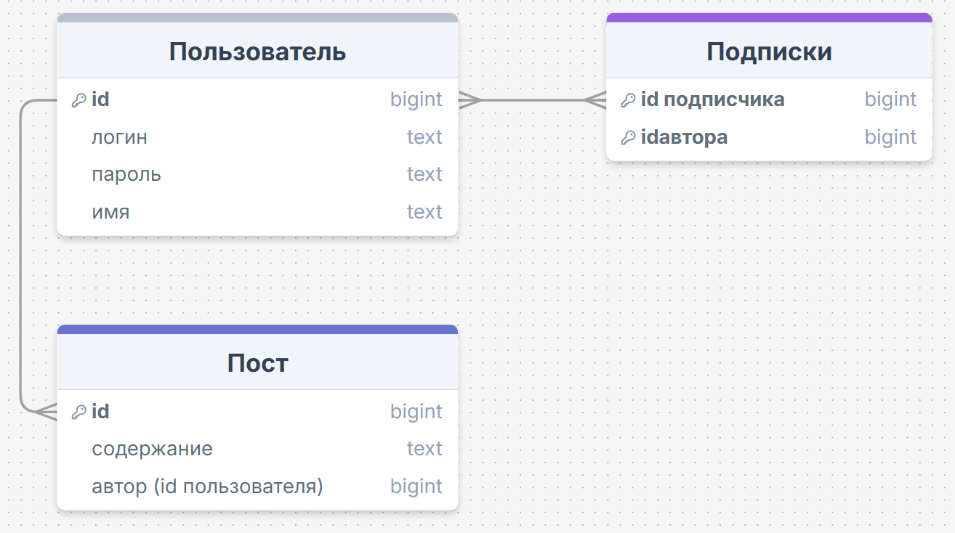

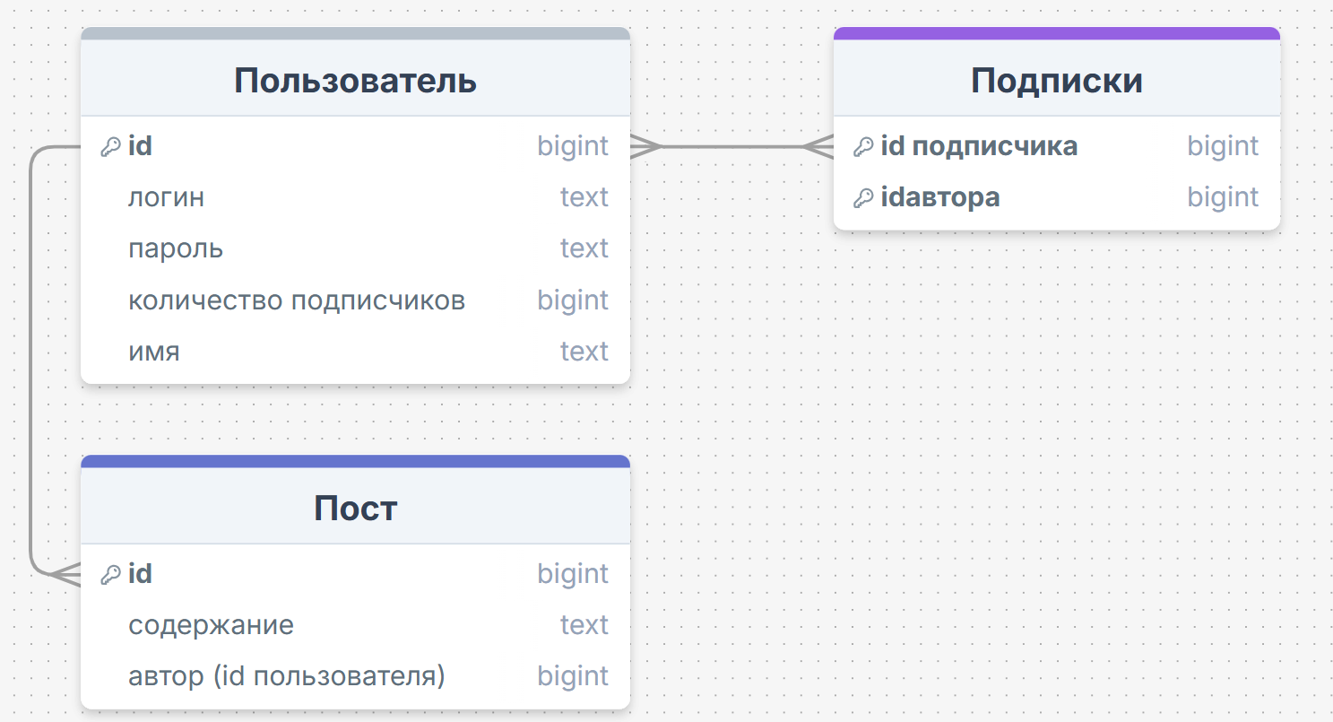

**3. Структура API.**

|  |  |  |  |  |  |
| --- | --- | --- | --- | --- | --- |
| Описание | Метод | URL | Параметры | Формат запроса | Формат ответа |
| Авторизация | POST | /api/user |  | { "login": "ivan", "password": "pass123" } | { "token": "jwt_token_here" } |
| Получить профиль пользователя | GET | /api/users/{id} | Id – id пользователя |  | { "id": 1, "username": "john", "followers": 10 } |
| Создать пост | POST | /api/posts |  | {"content": "Hello world!" } | { "id": 1, "content":"Hello world!" } |
| Получить пост | GET | /api/posts/{id} | Id – id поста |  | { "id": 1, "content": "Hello world!" } |
| Подписаться | POST | /api/follow/{id} | Id – id пользователя |  | { "message": "Followed user" } |
| Отписаться | DELETE | /api/follow/{id} | Id – id пользователя |  | { "message": "Unfollowed user" } |
| Открыть ленту | GET | /api/posts/{id автора} | Id -id автора |  | { "id": 1, "content": "Hello world!" } |

**4. Стек технологий.**

**Backend:** Java, Spring Boot, Spring Data, Spring Security.

**База данных:** PostgreSQL.

**Frontend:** Spring Thymeleaf.

Взаимодействие между backend и frontend осуществляется посредством JSON, REST.

**5. Ссылка на Git-репозиторий:**

<https://github.com/afatin/social-network>